Pertemuan TP PKK Desa se Kecamatan Kerjo dan TP PKK Kecamatan Kerjo Bulan November 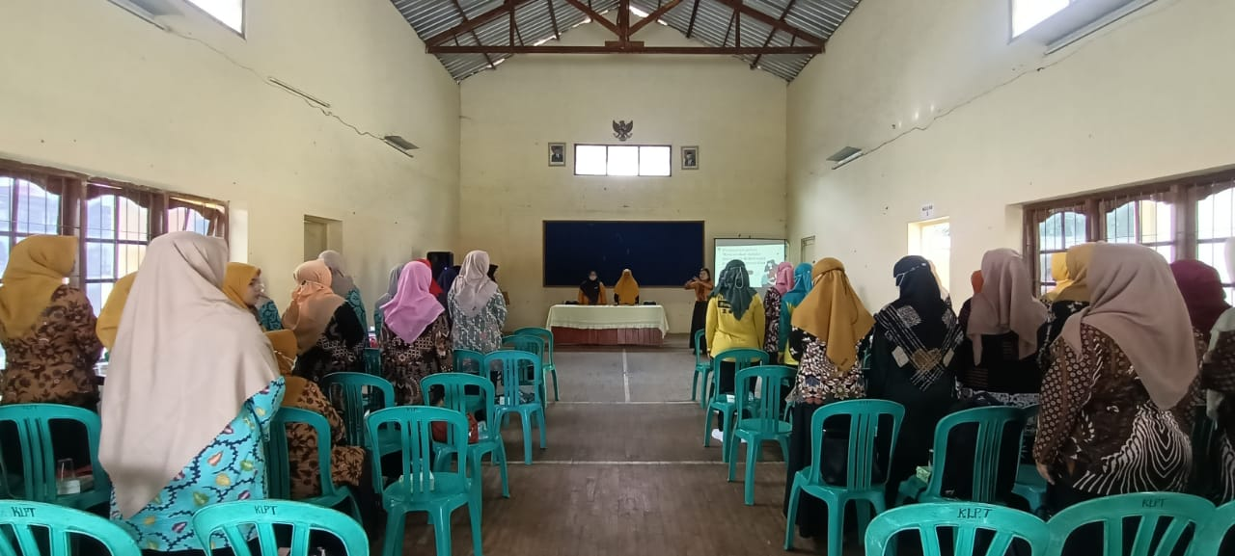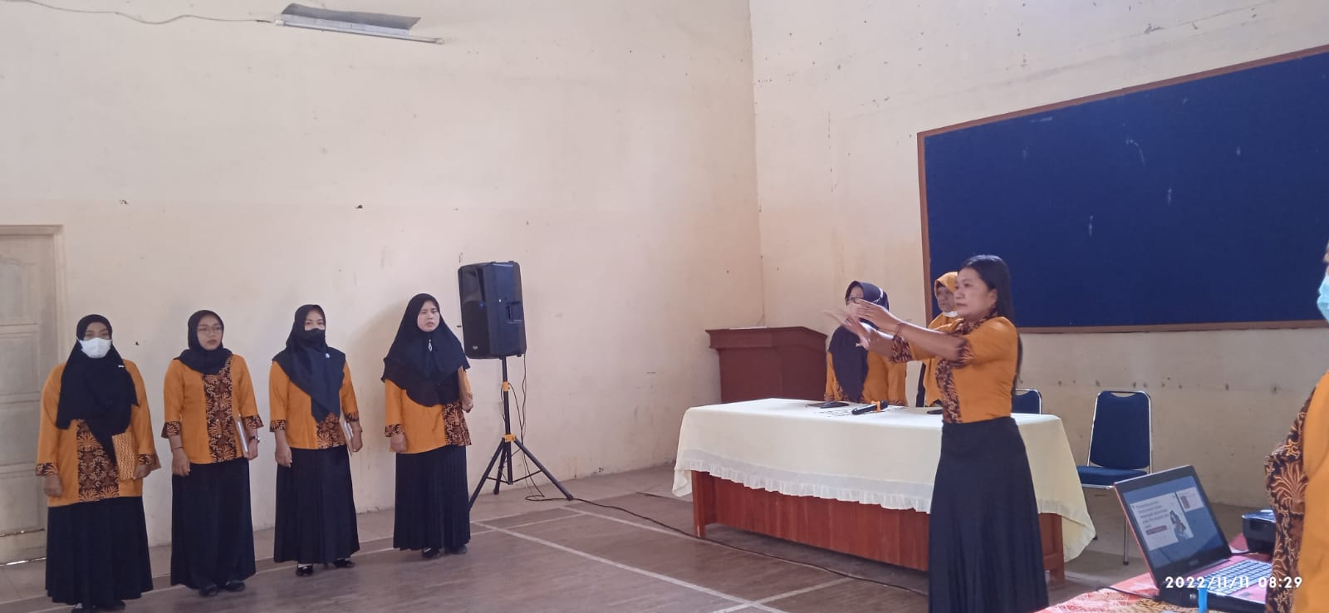
Jumat, 11 November 2022
Bertempat di Aula PKK Kecamatan Kerjo dipimpin Sekretaris I TP PKK Kecamatan Kerjo mewakili Ketua TP PKK Kecamatan Kerjo, acara diisi dengan materi tentang Sosialisasi Penguatan Masyarakat mengatasi Kekerasan pada Perempuan dan Anak oleh POKJA I PKK Kecamatan Kerjo. Peserta Ibu Ibu Pengurus PKK Kecamatan Kerjo dan Semua TP PKK Kecamatan Kerjo.

